Министерство науки и высшего образования Российской Федерации

Федеральное государственное бюджетное образовательное учреждение высшего профессионального образования

ТОМСКИЙ ГОСУДАРСТВЕННЫЙ УНИВЕРСИТЕТ СИСТЕМ УПРАВЛЕНИЯ И РАДИОЭЛЕКТРОНИКИ (ТУСУР)

Кафедра конструирования и производства радиоаппаратуры (КИПР)

**ГИПЕРКУБ**

Студенты гр. 238-1

__________В.В. Соловей

(подпись)

__________А.В. Хатунцев

(подпись)

__________Д.А. Якубович

(подпись)

________В.Р.Мухаметов

(подпись)

__________Д.А. Келус

(подпись)

Руководитель

Доцент кафедры КИПР

канд. физ.-мат. наук

__________И.Л. Артемов

(подпись)

__________

(дата)

Томск 2022

Оглавление

1 ОПИСАНИЕ ЭФФЕКТА 3

2 КОМПОНЕНТЫ 4

3 ОПИСАНИЕ КОНСТРУКЦИИ 5

4 ОПИСАНИЕ ПОДКЛЮЧЕНИЯ ЛЕНТЫ 9

5 ОПИСАНИЕ ПРОГРАММИРОВАНИЯ И ПОДКЛЮЧЕНИЯ ARDUINO 13

6 ОПИСАНИЕ НАКЛЕЙКИ ПЛЕНКИ 13

Заключение 13

# 1 ОПИСАНИЕ ЭФФЕКТА

Полупрозрачное зеркало, зеркало Гезелла – стекло, выглядящее как зеркало с одной стороны и как затемненное стекло – с противоположной. Если таким стеклом отгородить хорошо освещенное помещение от слабо освещенного, то со стороны светлого помещения оно будет казаться зеркалом, а с другой стороны оно будет выглядеть затемненным окном. Это объясняется тем, что со стороны освещенного помещения отражение будет маскировать свет, проходящий сквозь стекло из темного помещения. А со стороны темного помещения картина будет обратная: проходящий сквозь стекло свет будет более интенсивным, чем отраженный (рис. 1.1).

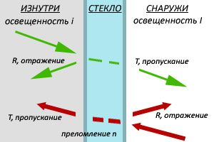

Рисунок 1.1 – зеркало Гезелла

# 2 КОМПОНЕНТЫ

1. Алюминиевый бокс – 12 штук, размерами: 38x1x1 см;
2. Крепления для профиля – 8 штук;
3. Адресная светодиодная лента – 60led, ip33, 10 м;
4. Arduino UNO;
5. Блок питания 20 Вт;
6. Светоотражающая пленка;
7. Оргстекло – 6 штук, размерами: 40x40x3 мм.

# 3 ВКЛАД УЧАСТНИКОВ

Разработкой конструкции занимался: Соловей В.В.

Сборкой и пайкой занимались: Якубович Д.А. и Хатунцев А.В.

Программированием и оформлением занимался: Мухаметов В.Р.

Презентацией проекта и оформлением отчета занимался: Келус Д.А.

# 4 ОПИСАНИЕ КОНСТРУКЦИИ

Конструкция куба выполнена из 12 алюминиевых боксов и 8 пластиковых уголков. Уголки использовались двух конструкций: с гранями треугольной формы (рис. 3.1) и с гранями квадратной формы (рис. 3.2).

Уголки с гранями треугольной формы будут использоваться в 2 узлах куба, соответственно их понадобится – 2 шт. Такая форма необходима для размещения проводов.

Уголки с гранями квадратной формы делятся на два типа:

* Без пропила, их понадобится – 4 шт. (рис. 3.2);
* С пропилом, его необходимо сделать для прокладки проводов во второй узел куба, таких уголков понадобится – 2 шт. (рис. 3.3).

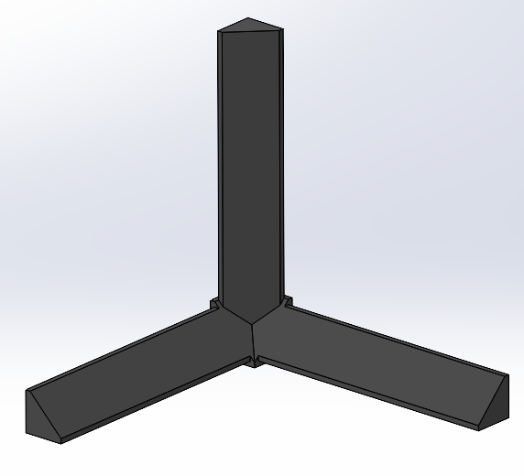

Рисунок 3.1 – Уголок с гранями треугольной формы

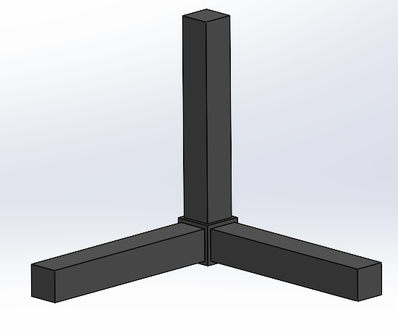

Рисунок 3.2 – Уголок с гранями квадратной формы, без пропила

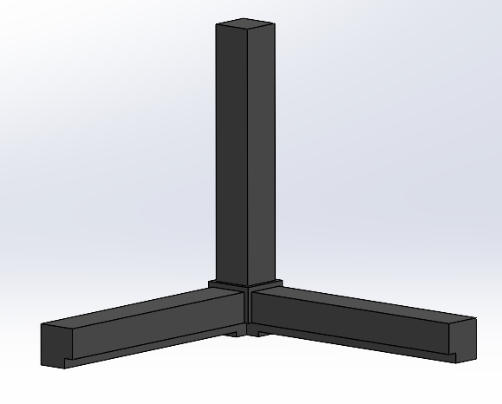

Рисунок 3.3 – Уголок с гранями квадратной формы, с пропилом

Алюминиевые боксы делятся на два тип:

* Без пропила, их понадобится – 6 шт. (рис. 3.4);
* С пропилом, их необходимо сделать, чтобы было место для подключения светодиодной ленты в узлах куба, их понадобится – 6 шт. (рис. 3.5).

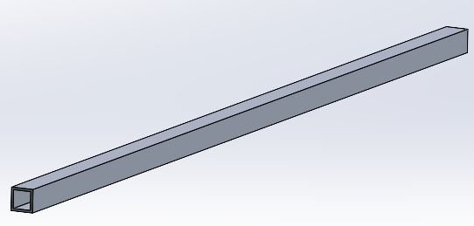

Рисунок 3.4 – Алюминиевый бокс без пропила

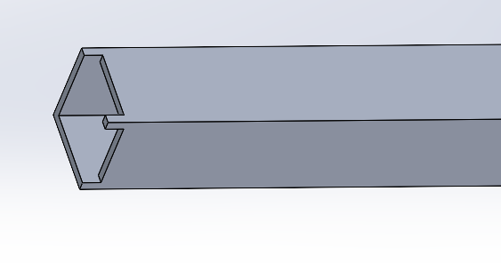

Рисунок 3.5 – Алюминиевый бокс с пропилом

Сборка каркаса произведена следующим образом:

* Красным цветом показаны узлы 1 и 2, в них будут монтироваться перемычки для подключения светодиодной ленты, соответственно будут использоваться уголки с гранями треугольной формы, также алюминиевый профиль в месте прилегания к этим узлам, должен использоваться с пропилом;
* Оранжевым цветом показаны углы, через которые будут проходить провода от узла 1 до узла 2: питания, земли и управления. В этих углах должны использоваться уголки квадратной формы с пропилом;
* Зеленым цветом показаны углы, в которых не проходят провода, для них используются уголки квадратной формы без пропила.

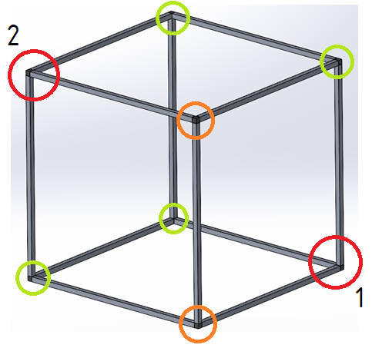

Рисунок 3. 6 – Сборка каркаса

# 5 ОПИСАНИЕ ПОДКЛЮЧЕНИЯ ЛЕНТЫ

Подключение ленты производится таким образом, чтобы обеспечить последовательное включение граней куба, то есть управляющий провод подключается на вход ленты первой грани, на выходе этой ленты делается перемычка со входом ленты второй грани, и так же на выходе второй грани, подключается к входу третьей, из выхода третьей грани сигнальный провод подключается ко второму узлу. Питание и землю подключаем без определенной последовательности, так как нужно просто запитать каждую грань, питание и землю для второго узла выводим из первого узла. На рисунке 4.1 показана схема включения узла куба.

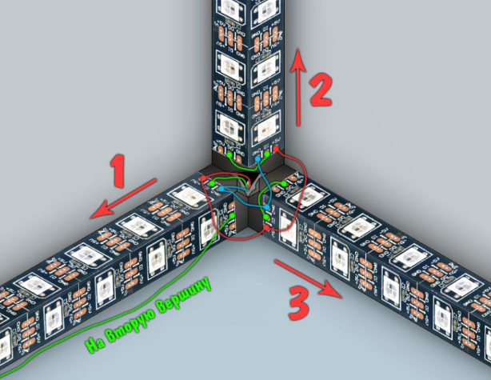

Рисунок 4.1 – Схема включения узла куба

Красный провод – питание, зеленый провод – управляющий, синий провод – земля

Для удобства пайки ленту наклеиваем маленькими кусочками, по выше указанной схеме собираем первый узел (рис. 4.2 – 4.4).

Перед поклейкой ленты обязательно обезжириваем поверхность.

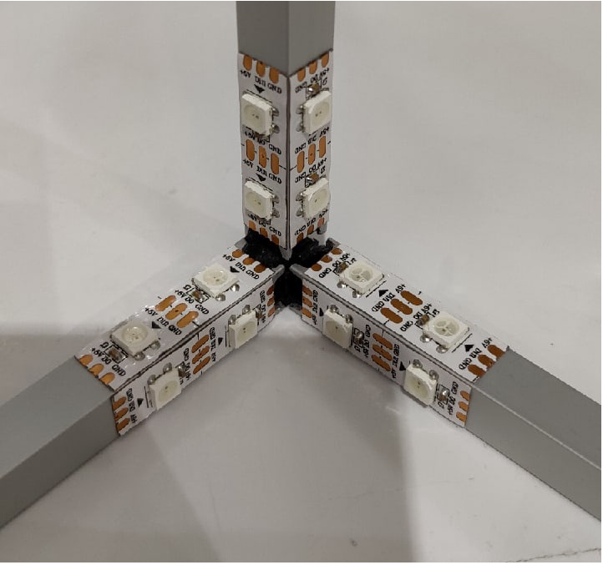

Рисунок 4.2 – Поклейка ленты

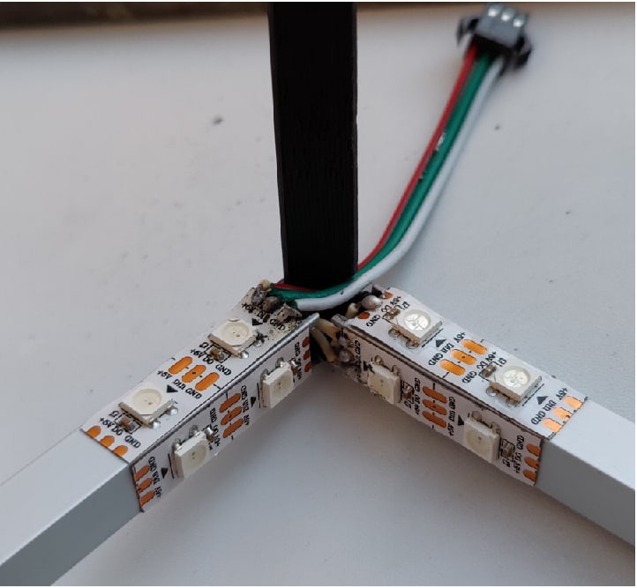

Рисунок 4.3 – Пайка 1 и 3 граней

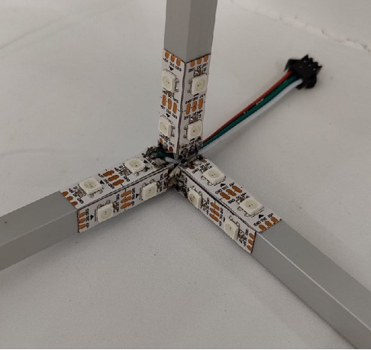

Рисунок 4.4 – Пайка 3 грани

Процесс сборки и подключения второго узла куба практически идентичен сборки первого узла, меняется только первоначальное включение узла. В первом узле подключение осуществлялось от внешнего блока питания, а во втором от первого узла. То есть провода питания, земли и управления ‹‹тянуться›› от первого узла (через оранжевые уголки, рис. 3.6) до второго узла и подключаются по выше указанной схеме (рис. 4.1).

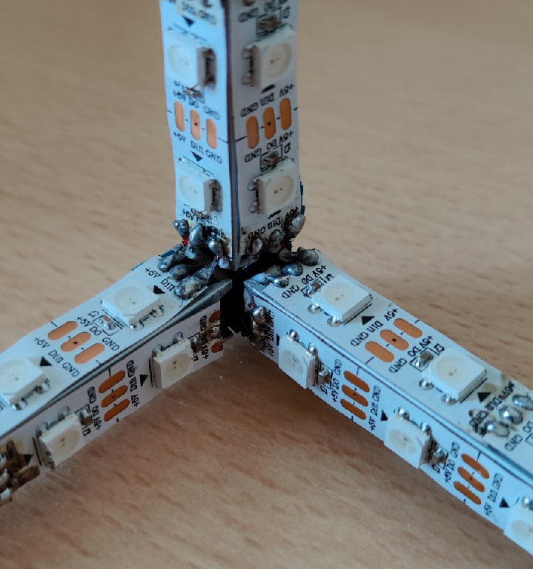

Рисунок 4.5 – Второй узел куба

После того как первый и второй узел подключены и каркас куба готов, выполняем поклейку ленты (рис. 4.6).

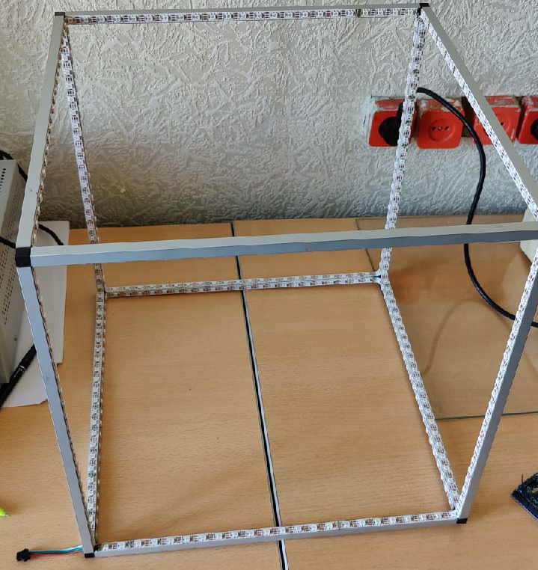

Рисунок 4.6 – Собранный каркас с лентой

# 6 ОПИСАНИЕ ПРОГРАММИРОВАНИЯ И ПОДКЛЮЧЕНИЯ ARDUINO

На рисунке 5.1 показана Arduino UNO. В нашем случае питание Arduino подается с через usb компьютера, лента питается от отдельного блока питания.

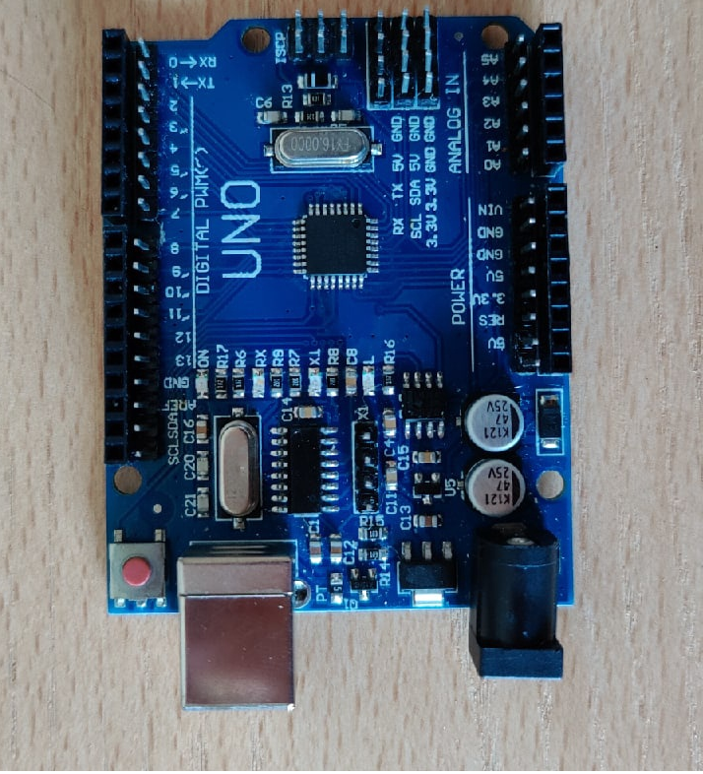

Рисунок 5.1 – Arduino UNO.

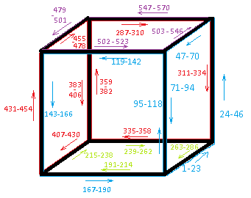

Рисунок 5.2 – Количество и расположение диодов.

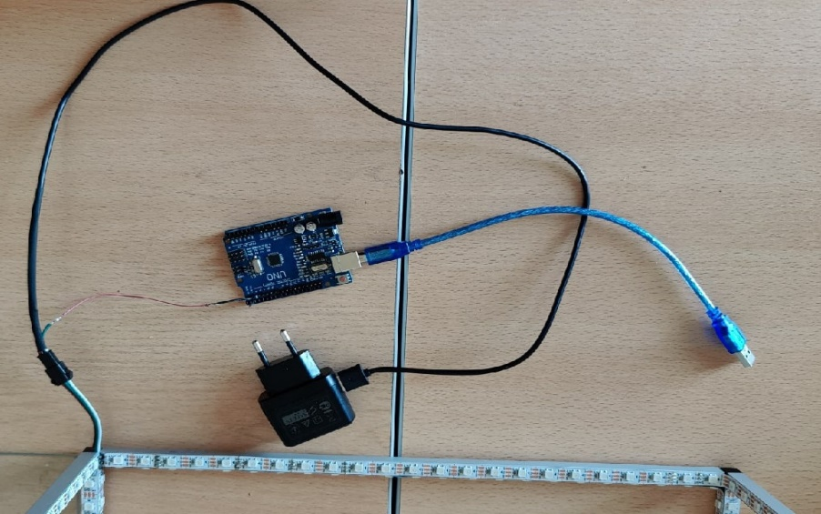

Рисунок 5.3 – Сборка проекта.

Программная часть гиперкуба разрабатывалась в “ARDUINO IDE 1.8.5”, также была использована сторонняя программа “ARDUBLOCK 2.0”.

Для примера работы куба будет представлен простой код в “ARDUINO IDE 1.8.5” и блочная конструкция кода в “ARDUBLOCK 2.0”.

Код:

«int Pin = 2;

int leds = 23;

long brightness = 50;

int time = 50;

int x = 0;

int e = 0;

int k = leds + 1;

#include <Adafruit_NeoPixel.h>

Adafruit_NeoPixel pixels_1 = Adafruit_NeoPixel(leds, Pin, NEO_GRB + NEO_KHZ800);

void setup() {

pixels_1.begin();

}

void loop() {

for (int count = 0; count < k; count++) {

x = x + 1;

delay(time);

pixels_1.setBrightness(brightness);

pixels_1.setPixelColor(x-1, pixels_1.Color(255,0,0));

pixels_1.show();

}

for (int count = 0; count < k; count++) {

e = e + 1;

delay(time);

pixels_1.setBrightness(brightness);

pixels_1.setPixelColor(e-1, pixels_1.Color(0,0,0));

pixels_1.show();

}

x = 0;

e = 0;

# 6 ОПИСАНИЕ НАКЛЕЙКИ ПЛЕНКИ

1. Подготовка. Максимально очистить помещение от пыли, подготовить место работы. Положить стекло на чистую поверхность.
2. Нанесение пленки. Стеклянное полотно вымыть мыльным раствором и после высыхания снова увлажнить (вода + мыло). Вырезанную по размеру пленку (плюс 2 см с каждой стороны) наложить на поверхность стекла.
3. Коррекция. Разровняйте шпателем пленку, двигаясь от центра к краям. Между полотнами есть мыльная вода, поэтому пленочное изделие можно двигать, размещая его правильно. Если все получилось, с помощью шпателя выгоняем влагу.
4. Сушка. Пленка должна полностью высохнуть, скрепившись со стеклом. Если все сделано как надо, при образовании пузырьков воздуха они самостоятельно пропадут через время.

# Заключение

В ходе выполнения работы были изучены основы программирования Arduino, основы проектирования в программе SolidWorks, основы 3D печати, также в ходе монтажа были улучшены навыки пайки. Результат работы представлен в приложении A и Б.

**ПРИЛОЖЕНИЕ А**

**КИПР.461448.001 СБ**

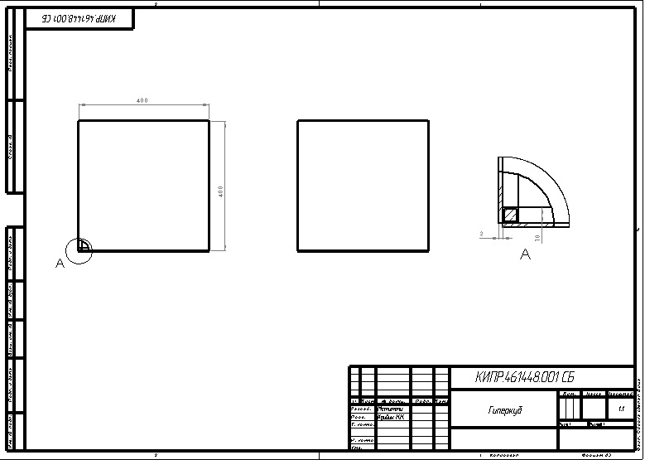

**ПРИЛОЖЕНИЕ Б**

